# 计算机网络作业【2020.10.14】

## [教材1-系统方法] 3-36

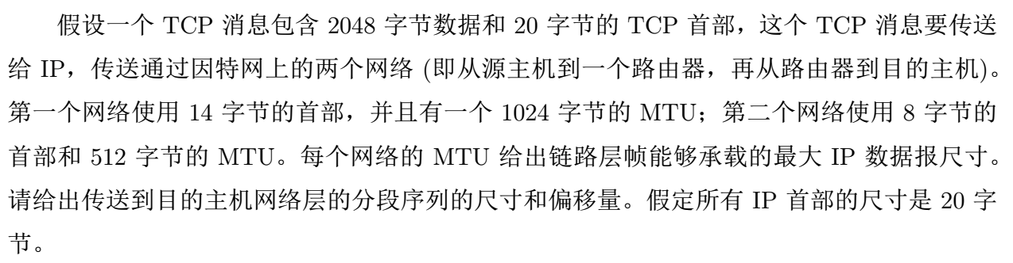

## [教材1-系统方法] 3-39

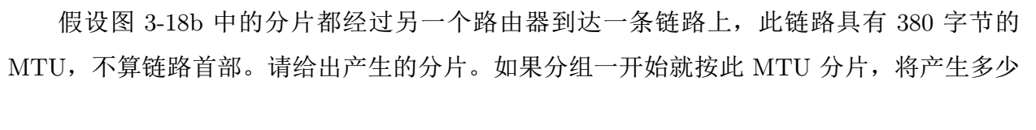

## [教材2-吴功宜] 6-1

*手工简要画图*

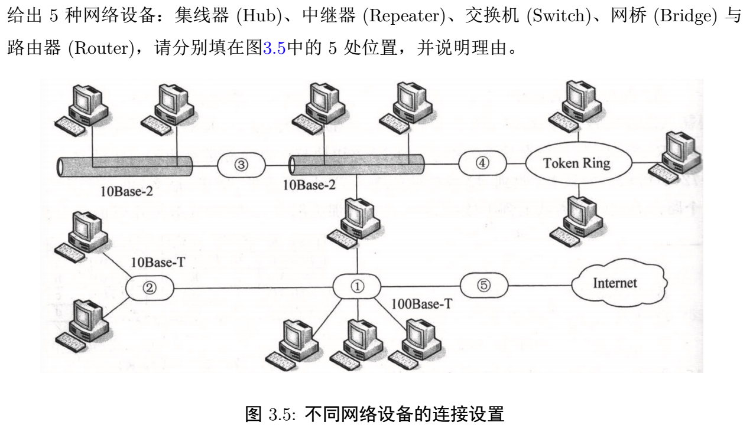

## [教材2-吴功宜] 6-2

*不必画图*

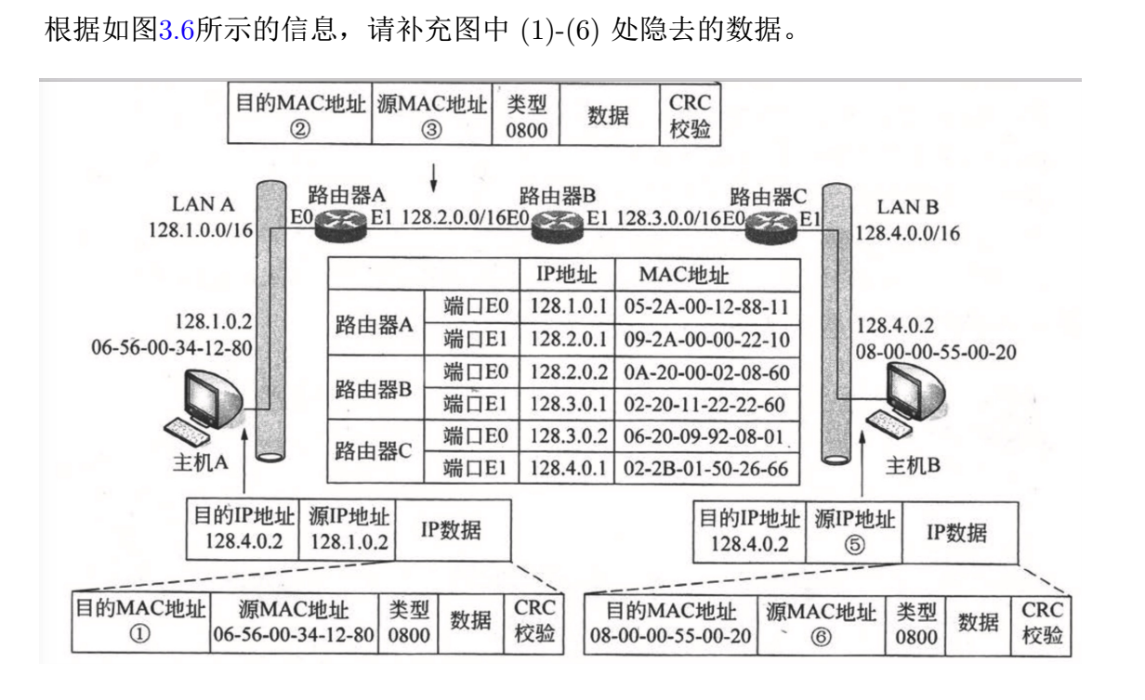

## 所用教材

[教材1-系统方法] 计算机网络-系统方法（第五版），机械工业出版社，2011

[教材2-吴功宜] 计算机网络（第三版），清华大学出版社，2011